2011年上半年软考程序员上午试卷（参考答案+解析版）
（第1题—第63题 ) 小刘整理，谢谢支持！

2011年上半年软考程序员上午试卷（参考答案+解析版）—第1题

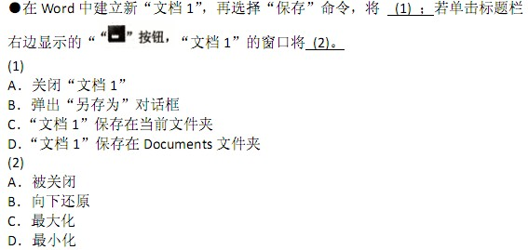
2011年上半年软考程序员上午试卷（参考答案+解析版）—第2题
●某单位的员工工资表如下图所示。当员工基本工资小于2000元时，绩效工资=基本工资X9%X业绩点；当员工基本工资大于等于2000元时，绩效工资=基本工资x8%x 业绩点。若要计算绩效工资，可先在F3单元格中输入（3） 并向垂直方向拖动填充柄至F9单元格，则可自动算出每个员工的绩效工资；若要计算各项平均值，则先在C10单元格中输入 (4) ．拖动填充柄至F10单元格。
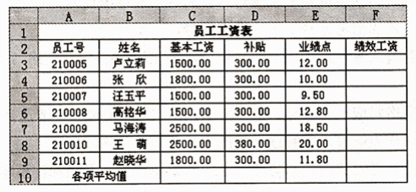

(3)
A. IF(C3<2000,C3*9%*E3,C3*8%*E3)
B.IF(C3<2000,C3*8%*E3,C3*9%*E3)
C.=IF(C3<2000,C3*9%*E3,C3*8%*E3)
D.=IF(C3<2000,C3*8%*E3,C3*9%*E3)

(4)
A. =AVERAGE(C3:C9)，然后向水平方向
B．=AVERAGE(C3:G3)．然后向垂直方向
C．AVERAGE(C3:C9)，然后向水平方向
D. AVERAGE(C3:G3)，然后向垂直方向

2011年上半年软考程序员上午试卷（参考答案+解析版）—第3题
● (5) 一负责电子邮件的接收，这样当用户的电子邮件到来时，由其负责将邮件移到用户的电子信箱内，并通知用户有新邮件。
- A．用户计算机 B．邮件服务器 C．个人计算机 D．ASP主机

2011年上半年软考程序员上午试卷（参考答案+解析版）—第4题
●计算机启动时，可以通过存储在 (6) 中的引导程序引导操作系统。
- A. RAM B.ROM C.Cache D.CPU

2011年上半年软考程序员上午试卷（参考答案+解析版）—第5题
●寄存器间接寻址是指在 (7) 中存取操作数。
- A．通用寄存器 B．程序计数器 C．主存单元 D．外存储器

2011年上半年软考程序员上午试卷（参考答案+解析版）—第6题
●CPU从主存中取出一条指令并完成执行的时间称为 (8) 。
(8) A．时钟周期 B．机器周期 C．指令周期 D．总线周期

2011年上半年软考程序员上午试卷（参考答案+解析版）—第7题
●若SRAM芯片的存储容量为 64K X16位，则其地址线与数据线数目应为 (9)。使得访问其指定存储单元时，能将地址信号和数据信号一次性地并行传输。
- A．16 和16 B．64 和16 C．16和 64 D．6和8

2011年上半年软考程序员上午试卷（参考答案+解析版）—第8题
● (10) 是指CPU -次可以处理的二进制数的位数，它直接关系到计算机的计算精度、速度等指标；运算速度是指计算机每秒能执行的指令条数，通常用 (11) 为单位来描述。 (10) A．字长 B．主频 C．运算速度 D．存储容量
(11) A.MB B.HZ C.MIPSD.BPS

2011年上半年软考程序员上午试卷（参考答案+解析版）—第9题
●要表示256级灰度图像，表示每个像素点的数据最少需要 (12) 个二进制位。
- A.4 B．8 C．16 D．256

2011年上半年软考程序员上午试卷（参考答案+解析版）—第10题
●某种SoundBlaster声卡属于 8位声卡，这里的“8位”是指 (13)。
（13） A．声音最大量化位数是8 B．MIDI 通道数是8 C．可以产生的音色数是28 D．声道数为8

2011年上半年软考程序员上午试卷（参考答案+解析版）—第11题
●下列软件产品中，专门用于音频信息处理的工具软件是 (14).
(14)A.3Ds Max B.PhotoShop C.Audition D.Authorware

2011年上半年软考程序员上午试卷（参考答案+解析版）—第12题
●一个公司面临的网络攻击来自多方，一般采用安装防火墙的方法防范 (15)。
- A．外部攻击 B．内部攻击 C．网络监听 D．病毒入侵

2011年上半年软考程序员上午试卷（参考答案+解析版）—第13题
●Windows 系统中内置了一些用户组，其中，对计算机拥有不受限制的完全访问权的用户组是 (16)。
(16) A. Guests B.PowerUsers C.Users D.Administrators

2011年上半年软考程序员上午试卷（参考答案+解析版）—第14题
●软件合法复制品（光盘）所有人不享有_ (17) 。
(17)A．软件著作权 B．必要的修改权C．软件装机权 D．软件备份权

2011年上半年软考程序员上午试卷（参考答案+解析版）—第15题
●商标权权利人是指 (18)。
(18) A．商标设计人 B．商标制作人 C．商标使用人 D．注册商标所有人

2011年上半年软考程序员上午试卷（参考答案+解析版）—第16题
●在IEEE754浮点表示法中，阶码采用__(19)表示。
(19) A．原码 B．反码 C．补码 D．移码

2011年上半年软考程序员上午试卷（参考答案+解析版）—第17题
●某机器的字长为8，符号位占 1位，数据位占7位，采用补码表示时的最小整数为 (20) 。
(20) A. -2⁸ B. -2⁷ C. -2⁷+1 D. -2⁸+1

2011年上半年软考程序员上午试卷（参考答案+解析版）—第18题
●在计算机中， (21)。
(21)
A．指令和数据都采用十进制存储 B．指令和数据都采用二进制存储
C．指令用十进制存储，数据采用二进制存储 D．指令用二进制存储，数据采用十进制存储

2011年上半年软考程序员上午试卷（参考答案+解析版）—第19题
●采用虚拟存储器的主要目的是__(22)。
(22) A．扩大可使用的主存空间 B．扩大可使用的外存空间 C．提高访问主存的速度 D．提高访问外存的速度

2011年上半年软考程序员上午试卷（参考答案+解析版）—第20题
●在Windows 系统中，可通过文件扩展名判别文件类型，例如， (23) 是一种可执行文件的扩展名。当用户双击一个文件名时，Windows 系统通过建立的 (24) 来决定使用什么程序打开该文件。
- A.xml B.txt C.obj D.exe
- (24)A．文件 B．临时文件 C．文件关联 D．子目录

2011年上半年软考程序员上午试卷（参考答案+解析版）—第21题
●在Windows系统中，当用户选择C:\Documents\目录中的一个文件图标，并执行“剪切”命令后，被“剪切”的文件会放在(23)中；若用户要浏览“图片收藏”文件夹中存放的图像文件的大致内容，则可选择“查看”菜单栏中的(24)命令。
- A．回收站 B．剪贴板 C．USB盘 D．C:\Documents\
- (24)A．详细信息 B．图标 C．缩略图 D．平铺

2011年上半年软考程序员上午试卷（参考答案+解析版）—第22题
● (25)支持网络系统的功能，并具有透明性。
- A．批处理操作系统 B.分时操作系统C．实时操作系统 D．分布式操作系统

2011年上半年软考程序员上午试卷（参考答案+解析版）—第23题
●某段式存储管理系统中的地址结构如下图所示，若系统以字节编址，则该系统允许的最大段长为(26)KB; (27) 是错误的段号。
- A. 16 B.32 C.64 D.128
- (27)A.0 B.64 C.128 D.256

2011年上半年软考程序员上午试卷（参考答案+解析版）—第24题
●标识符在高级语言源程序中的作用不包括(28) 。
(28)A．为变量命名 B．为注释标记位置C．为函数命名 D．为数据类型命名

2011年上半年软考程序员上午试卷（参考答案+解析版）—第25题
2011年下半年软考程序员上午试卷（参考答案版）—第25题
●表达式“a*(b-(c+d))”的后缀式为 (29) 。(29) A. cd+ab-* B.ab*c-d+C．abcd+-* D. abcd*-+

2011年上半年软考程序员上午试卷（参考答案+解析版）—第26题
●对C/C++程序进行处理时，可先将 (31) ，然后进行链接以形成可执行程序。
(31) A．C程序翻译成汇编程序 B．C-r+程序翻译成C程序
C．C程序翻译成C++程序 D. C++程序翻译成目标程序

2011年上半年软考程序员上午试卷（参考答案+解析版）—第27题
●以下语言中，不用于网页编程或网页制作的语言是 (32) 。
(32) A. Shell B.JavaScript C.PHP D.HTML

2011年上半年软考程序员上午试卷（参考答案+解析版）—第28题
●若匹配Email地址的正则式为“＼w+([-+．]＼w+)*@＼w+（[一．]＼w+）*＼.＼w+([-．]＼W+)*" 其中，\w等同于[0-9 A-Z a-z]（即数字或英文字母中的一个），则(33)为非法的 Email地址。
- A. 999@qq.com B. amy+OOO@qq..com.
C. amy.000@220.191.102.14 D. a-b-c@163.com

2011年上半年软考程序员上午试卷（参考答案+解析版）—第29题
●函数g和 f的定义如下所示，其中，a是全局变量。若在函数g中以引用调用( call by reference)方式调用函数f(a)，则函数g的返回值为(34)，此时变量a的值为 (35)。
(34) A. 25 B. 12 C. 10 D. 8
(35) A. 2 B. 3 C. 4 D. 5

2011年上半年软考程序员上午试卷（参考答案+解析版）—第30题
●若二维数组arr[1..8，1..6]的首地址为base，数组元素按列存储，且每个元素占用4个存储单元，则元素arr[5,5]在该数组空间的地址为 (36) 。 (36) A.base+(4*8+4)*4 B.base+(5*8+5)*4 C. base+(4*6+4)*4 D.base+(5*6+5)*4
2011年上半年软考程序员上午试卷（参考答案+解析版）—第31题
●设线性表(59，53，46，48，37，31，25)采用散列(Hash)法进行存储和查找，散列函数为H(Key)=Key MOD 7(MOD表示整除取余运算)。若用链地址法解决冲突（即将相互冲突的元素存储在同一个单链表中）构造散列表，则散列表中与哈希地址 (37) 对应的单链表最长。
(37)A．2 B．3 C．4 D．6

2011年上半年软考程序员上午试卷（参考答案+解析版）—第32题
●设递增序列A为a1，a2，?，an，递增序列 B为b1，b2，?，bm，且m>n，则将这两 个序列合并为一个长度为m+n的递增序列时，当 (38) 时，归并过程中元素的比较次 数最少。
(38) A. an >bm B.an <b1 C.a1>b1 D.a1<bm

2011年上半年软考程序员上午试卷（参考答案+解析版）—第33题
●已知某带权有向图G（顶点数为6，顶点编号为1 至6）的邻接表如下所示， 其中表结点的结构为：
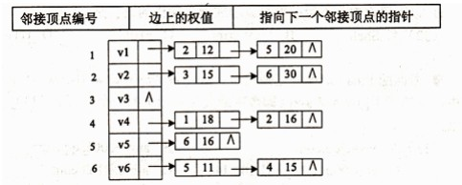
则图G 中含有的弧数为__(39) 。 (39)A．9 B．11 C．15 D．18

2011年上半年软考程序员上午试卷（参考答案+解析版）—第34题
●当二叉树的结构形如一(40) 时，其后序遍历序列和中序遍历序列相同。
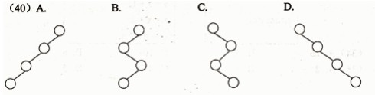

2011年上半年软考程序员上午试卷（参考答案+解析版）—第35题
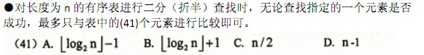 2011年上半年软考程序员上午试卷（参考答案+解析版）—第36题
●输入受限的双端队列是指只有一端可以进行入队操作而从两端都可以进行出队 操作的队列，如下图所示。对于输入序列1 2 3 4，经过一个初始为空且输入受限的双端 队列后，不能得到的输出序列为 (42) 。
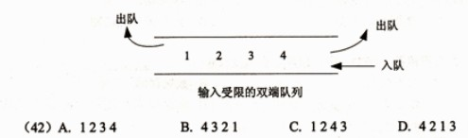

2011年上半年软考程序员上午试卷（参考答案+解析版）—第37题
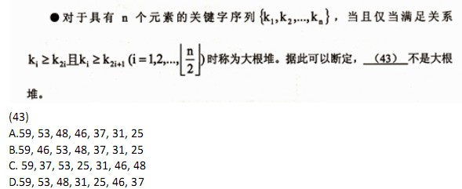
2011年上半年软考程序员上午试卷（参考答案+解析版）—第38题
●以下关于类和对象的叙述中，正确的是__(44) 。
- A．对象是类的实例 B．每个类都必须创建一个实例
C．每个类只能创建一个实例 D．类的实例化是指对类进行初始化

2011年上半年软考程序员上午试卷（参考答案+解析版）—第39题
●在统一建模语言(UML)中，一 (45) 月于描述系统与外部系统及用户之间的交互。
(45) A．对象图 B．类图 C．用例图 D．序列图

2011年上半年软考程序员上午试卷（参考答案+解析版）—第40题
●面向对象软件开发过程中，面向对象分析阶段包含一系列活动，而 (46) 活动不属于面向对象分析阶段。
- A．识别分析类 B．构建分析模型 C．评估分析模型 D．确定接口规格

2011年上半年软考程序员上午试卷（参考答案+解析版）—第41题
●在面向对象开发方法中， (47) 机制模拟现实世界中的遗传现象，实现类之间共享数据和方法。
- A．封装 B．继承 C．多态 D．抽象接口

2011年上半年软考程序员上午试卷（参考答案+解析版）—第42题
●UML图中， (48) 属于动态交互图，它们关注系统的动态特性； (49) 属于静态结构视图，它们关注系统的静态结构。 (48) A．序列图和通信图 B．序列图和类图 C．类图和对象图 D．组件图和通信图 (49) A．序列图和通信图 B．序列图和类图 C．类图和对象图 D．组件图和通信图

2011年上半年软考程序员上午试卷（参考答案+解析版）—第43题
●在数据流图(DFD)中，顶层数据流图仅包含一个 (50) 。
(50) A．数据处理 B．数据存储 C．数据流 D．数据源或者数据汇点

2011年上半年软考程序员上午试卷（参考答案+解析版）—第44题●下图所示的流程中，最少需要 (51) 个测试用例就可以完成路径覆盖。
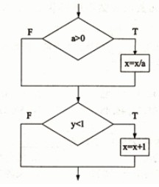 (51)A．1 B．2 C．3 D．4

2011年上半年软考程序员上午试卷（参考答案+解析版）—第45题
●实体一关系图(E-R图)用于结构化分析过程中的(52)建模。
(52) A．功能 B．数据 C．行为 D．组织

2011年上半年软考程序员上午试卷（参考答案+解析版）—第46题
●在程序中有一个错误处理模块，它接收出错信号，对不同类型的错误打印出不同的出错信息，则该模块设计时内聚类型为(53)。
(53)” A．逻辑内聚 B．信息内聚 C．功能内聚 D．过程内聚

2011年上半年软考程序员上午试卷（参考答案+解析版）—第47题
●黑盒测试不能发现(54) 。
(54) A．不正确或遗漏的功能 B．初始化或终止性错误 C．内部数据结构不合理 D．性能不满足要求

2011年上半年软考程序员上午试卷（参考答案+解析版）—第48题
●敏捷软件开发方法的特点不包括(55)。
- A．较之于过程和工具，更注重人及其交互 B．较之于详尽的文档，更注重可运行软件的价值 C．较之于响应需求变化，更注重严格遵循计划 D．较之于合同谈判，更注重与客户的合作

2011年上半年软考程序员上午试卷（参考答案+解析版）—第49题
●用户界面设计原则中不包括 (56) 。
(56) A．不要将实现技术暴露给用户 B．整个软件中应采用统一规范且易于理解的行业术语 C．软件给出的错误信息应尽量包括错误表现和问题，以及解决方法和建议 D．软件运行时底层软件发现的错误应由底层代码向界面发送错误信息

2011年上半年软考程序员上午试卷（参考答案+解析版）—第50题
●对应用软件产品所进行的β 测试，是 (57) 进行的测试。
- A．在开发环境下由开发者 B．在开发环境下由测试人员
C．在应用环境下由开发者 D．在应用环境下由部分用户

2011年上半年软考程序员上午试卷（参考答案+解析版）—第51题
●某银行数据库中，信贷额度关系模式为Credit-in（用户账号，信贷额度，已用 金额，信誉指数），用户关系模式为User（用户账号，用户姓名，地址，电话） a．查询每个用户还能使用的剩余金额的SQL语句为： SELECT用户账号，用户姓名， (58) FROM Credit-in, User WHERE(59)；
(58)A．“信贷额度一已用金额”as剩余金额 B．信贷额度一已用金额as剩余金额 C．“信贷额度一已用金额”at剩余金额 D．信贷额度一已用金额at剩余金额
- A．"Credit-in.用户账号”=“User.用户账号” B．“Credit-in用户账号”AND“User.用户账号” C．Credit-in.用户账号- User.用户账号 D． Credit-in.用户账号AND User.用户账号 b．查询用户地址包含“科技二路”的用户姓名及电话的SQL语句为： SELECT用户姓名，电话 FROM User WHERE (60)；

- A．地址IN（科技二路） B．地址like’科技二路’ C．地址IN（'科技二路'） D．地址like’%科技二路%' c．将信誉指数大于60的用户的信贷额度上调、10%的SQL语句为： UPDATE Credit-in (61) WHERE (62)；

- A．SET信贷额度=信贷额度*1.1 B．Modify 信贷额度一信贷额度*1.1 C．SET信贷额度=’信贷额度*1.1'D．Modify 信贷额度='信贷额度*1.1'
- A．．信誉指数>60' B．信誉指数>' 60' C． 信誉指数≤60 D．信誉指数>60

2011年上半年软考程序员上午试卷（参考答案+解析版）—第52题
●某隧道长1.1公里，现需要在隧道两侧安装照明灯和广告牌，若起点、终点以及从起点到终点每隔50米都需要安装一盏照明灯，并且在相邻照明灯之间需要安装一幅广告牌，则共需安装照明灯(63)盏、广告牌(64) 幅。
- A．40 B．42 C．44 D．46
(64)A．38 B．40 C．42 D．44

2011年上半年软考程序员上午试卷（参考答案+解析版）—第53题
●某保险公司推出的电脑损坏保险业务如下所述：每台参保电脑每年需交付 200元，当电脑损坏时，可以获得理赔金额1700元。据统计，每年约有10%的电脑损坏需要理赔，则该保险公司每年平均从每台参保电脑获益(65)元。
(65) A. 10 B.30 C.50 D.100

2011年上半年软考程序员上午试卷（参考答案+解析版）—第54题
●在www.sina.com.cn中，属于顶级域名的是 (66) 。
- A. www B.sina C.com D.cn

2011年上半年软考程序员上午试卷（参考答案+解析版）—第55题
HTML中 (67) 用于定义文档的标题。
- A.font B.title C.align D.head

2011年上半年软考程序员上午试卷（参考答案+解析版）—第56题
●下列接入网技术中，通过电话线接入的是 (68) 。
(68) A. HFC B.ADSL C.FTTx D.Wi-Fi

2011年上半年软考程序员上午试卷（参考答案+解析版）—第57题
●在电子邮件系统中，Outlook Express 是__(69) 。
(69) A．邮件客户端 B．邮件服务器 C．邮件传输代理 D．邮件协议

2011年上半年软考程序员上午试卷（参考答案+解析版）—第58题
●利用Windows 系统中的事件查看器将查看的事件分为__(70) 。
- A．用户访问事件、安全性事件和系统事件 B．应用程序事件、安全性事件和系统事件 C．网络攻击事件、安全性事件和记帐事件 D．网络连接事件、安全性事件和服务事件

2011年上半年软考程序员上午试卷（参考答案+解析版）—第59题
●This printer is equipped with an 8-bit parallel
- port for PCs. (71) A. plug B.insert C.link D.interface

2011年上半年软考程序员上午试卷（参考答案+解析版）—第60题
●OS can use (72) memory to run processes that require more main memory than is actually available.
(72) A. virtual B.imaginary C.abstract D.false

2011年上半年软考程序员上午试卷（参考答案+解析版）—第61题
●Unit testing refers to that each (73) is tested to ensure that it operates correctly.
(73)A. subsystem B.device C.application D.module

2011年上半年软考程序员上午试卷（参考答案+解析版）—第62题
●More and more persons who use the Intemet had created a
- or web based diary. (74) A. blog B.DBMS C.profile D, photo-set

2011年上半年软考程序员上午试卷（参考答案+解析版）—第63题
● (75) means thata source program file can be compiled and executed on different computers.
(75) A. Portability B.Usablity C.Recovery D.Mobility

（参考答案）
1—5 BD、CA 、B 、B、C
6—10 C、A、AC、B、A
11—15 C、A、D、A、D
16—20 D、B、B、A、DC

21—25 BC、D、CD、B、C
26—30 D、A、B、AD、A
31—35 C、B、A、A、B
36—40 D、B、A、C、D

41—45 B、AC、A、D、B
46—50 A、C、C、D、D
51—55 BCDAD、DD、B、D、B
56—60 B、A、B、D、A
61—63 D、A、A

附：程序员2011年下半年真题 (下载链接)

